Enregistrer le classeur
À faire : | Résultat :
- Cliquer sur l’onglet Fichier et choisir enregistrer sous  - Cliquer sur Parcourir (sauf sur les versions 2010 et antérieures)  - Ouvrir le dossier destination  - Nommer le fichier xxxxxxx  - Enregistrer | 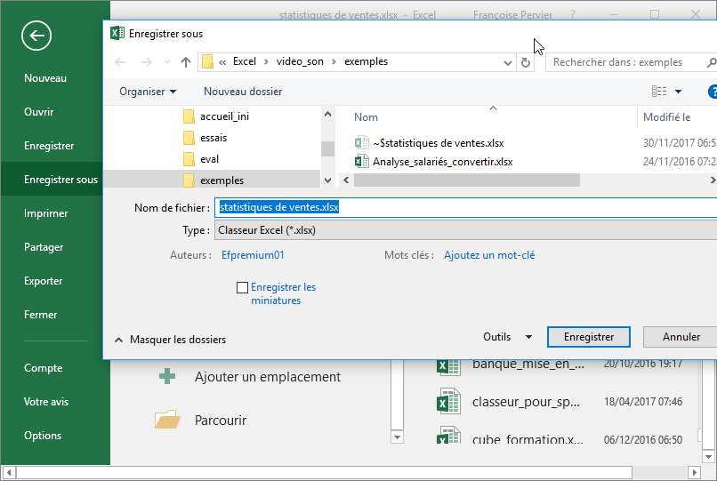

3.6 Mettre le tableau en forme

À faire : | Résultat :
- Se positionner dans la plage de valeurs  - Sélectionner le tableau  - Appliquer des bordures partout  - Sélectionner les sous-totaux  - Mettre ces cellules en gras  - Sélectionner tout le tableau  - Mettre les numériques en forme (séparateur de milliers et deux décimales)  - Modifier, si nécessaire, les largeurs de colonnes  - Sélectionner la plage de données et diminuer le nombre de décimales  - Sélectionner les colonnes (clic sur A et maintenir jusqu’à N)  - Ajuster les largeurs des colonnes  - Uniformiser la largeur des colonnes B à M  - Center les intitulés  - Colorer les cellules d’intitulés | 